Aizsniedz Jūrtaku ar sabiedrisko transportu!
Ziņa presei.
16.04.2019
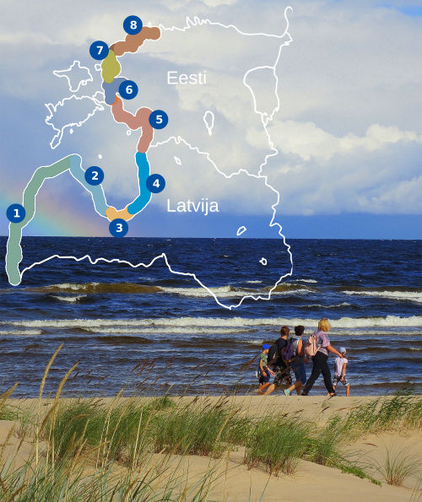
Pārgājienu sezona jau rit pilnā sparā, tapēc aicinām arī tevi pavadīt savas brīvdienas aktīvi un doties uz Jūrtaku ar sabiedrisko transportu!
Jūrtaka ir garākais pārgājienu maršruts Baltijā, kas stiepjas gar Latvijas un Igaunijas piekrasti 1200 km garumā, no kuriem 580 km ir Latvijā un 620 km Igaunijas teritorijā. Takas maršruts ir sadalīts 8 daļās – vienas dienas posmos. Katrai dienai ir pieejams detalizēts apraksts ar informāciju par apskates objektiem, posma ceļa segumiem, attālumiem, šķēršļiem un pieejamajiem pakalpojumiem (ēdināšanas vietām, naktsmītnēm u.c.). Maršrutiem ir dažādas grūtības pakāpes, tāpēc ikviens var atrast sev piemērotāko variantu. Brīžiem taka ved pa smilšainu liedagu, brīžiem – pa akmeņiem un sīkiem oļiem nokaisītu pludmali. Reizēm tā līkumo cauri piejūras mežiem, piekrastes pļavām, vai piestāj zvejnieku ciematiņos.
Lauku ceļotājs kopā ar reģionālajiem partneriem, un sadarbībā ar Autotransporta direkciju, aicina šajā pavasarī – Sasniedz Jūrtaku ar sabiedrisko transportu! Kopā ieteikti 15 vienas dienas un 9 divu dienu pārgājienu maršruti, kurus ērti sākt un beigt, izmantojot sabiedrisko transportu. Transporta izejas un atgriešānās punkts dots Rīgā. Vienas dienas posmu sākumpunkti ir sasniedzami ar transportu no rīta un vakarpusē ir iespēja doties atpakaļ no galamērķa, savukārt, divu dienu maršrutu sākumpunkti ir sasniedzami pirmās dienas rītā, tiek piedāvātas iespējamās naktsmītņu vietas, un otrās dienas vakarā ir ērti atgriezties. Visus maršrutus skatiet te https://www.celotajs.lv/lv/news/item/view/906?97
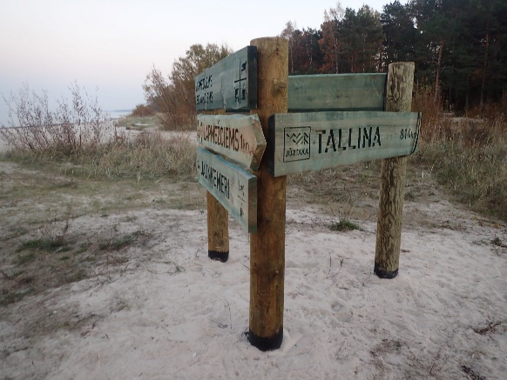
Arī nezinātāji tagad pamanīs Jūrtaku - ir izvietoti reklāmas stendi un norādes uz maršrutu. Kurzemes piekrastē kāpās pie apdzīvotām vietām ir izvietotas lielas koka norādes. Dabā gājējiem orientēties palīdz maršruta marķējums (balts – zils – balts) uz kokiem, akmeņiem un citiem dabas objektiem, un Jūrtakas uzlīmes uz ceļa zīmēm, elektrības stabiem, ciemos un pilsētās, kā arī norādes zīmes. Igaunijas piekrastes teritorijā vairākās vietās ir izveidotas atpūtas vietas ar nojumi, kur atvilkt elpu un uzrīkot piknika pauzi.

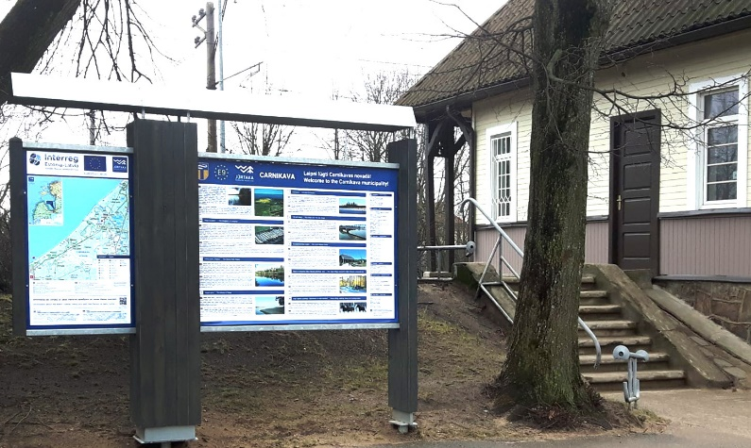
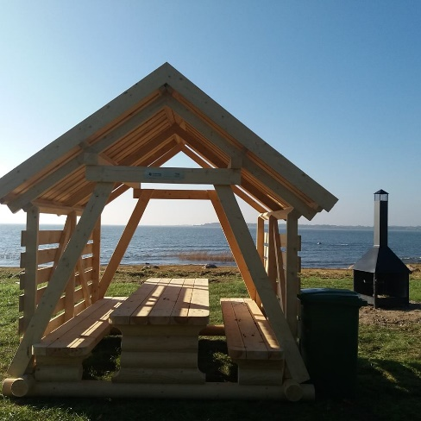
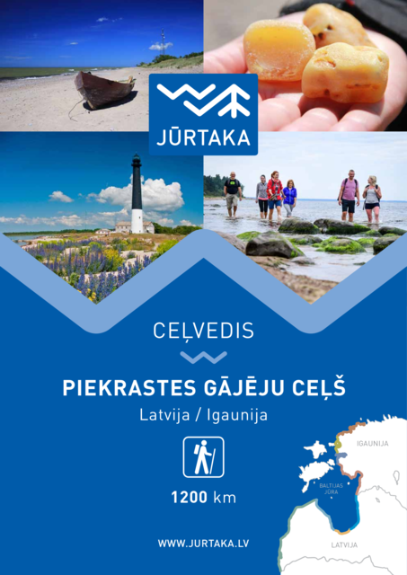
Klajā ir laisti arī jaunie Jūrtakas ceļveži! Tie ir izdoti piecās valodās – latviešu, angļu, krievu, vācu un igauņu. Ceļvežos atrodama detalizēta informācija par katras dienas maršrutu, tā karte, kā arī padomi kā iziet Jūrtaku. Papildus trīs ceļveža atvērumi ir veltīti Igaunijas salām, kurās ceļotājs var turpināt pārgājienu vai gluži pretēji – ļauties atpūtai, izbaudot salu kultūrvēsturisko, kulināro un labsajūtas piedāvājumu. Ceļveži un citi materiāli pieejami lejupielādei visās valodās šeit: https://coastalhiking.eu/lv/c/publications
Jūrtaka tapusi Igaunijas-Latvijas programmas no Eiropas Reģionālā attīstības fonda projekta “Pārgājienu maršruts gar Baltijas jūras piekrasti Latvijā un Igaunijā” ietvaros. Projekta mērķis: izveidot pārgājienu tūrisma maršrutu gar Baltijas jūras piekrasti no Latvijas dienvidrietumu robežas līdz Tallinai Igaunijā. Maršruts paredzēts kā ilgtspējīgs, dabas kultūrvidei un vietējai ekonomikai draudzīgs tūrisma produkts.
Projekta realizācijā sadarbojas 8 partneri – Kurzemes plānošanas reģions, Vidzemes tūrisma asociācija, Saulkrastu, Salacgrīvas un Carnikavas novadu pašvaldības, Rietum-Igaunijas tūrisma asociācija (Laane-Eesti Turism), Igaunijas Lauku tūrisma organizācija (MTU Eesti Maaturism) un Lauku tūrisma asociācija “Lauku ceļotājs” kā vadošais projekta partneris.
Pievienojies Jūrtakai, kur vien vēlies, atvadies, kad vēlies, un atgriezies, kad esi pēc tās noilgojies, jo Jūrtaka tevi gaida vienmēr!
Asnāte Ziemele,
Latvijas Lauku tūrisma asociācijas “Lauku ceļotājs” prezidente

Saziņai:
Juris Smaļinskis
Latvijas lauku tūrisma asociācija “Lauku ceļotājs”
Tel. 29395185
www.jurtaka.lv
https://www.facebook.com/jurtaka/
https://www.instagram.com/jurtaka/

Šis raksts atspoguļo autora viedokli un Igaunijas–Latvijas programmas vadošā iestāde neatbild par tajā ietvertās informācijas iespējamo izmantošanu.

